例程使用说明

使用 Visual Studio 2010 打开例程的项目解决方案文件（.sln）文件
以单轴运动例程为例
1.打开 Visual Studio 2010 选择文件目录下的打开，项目/解决方案
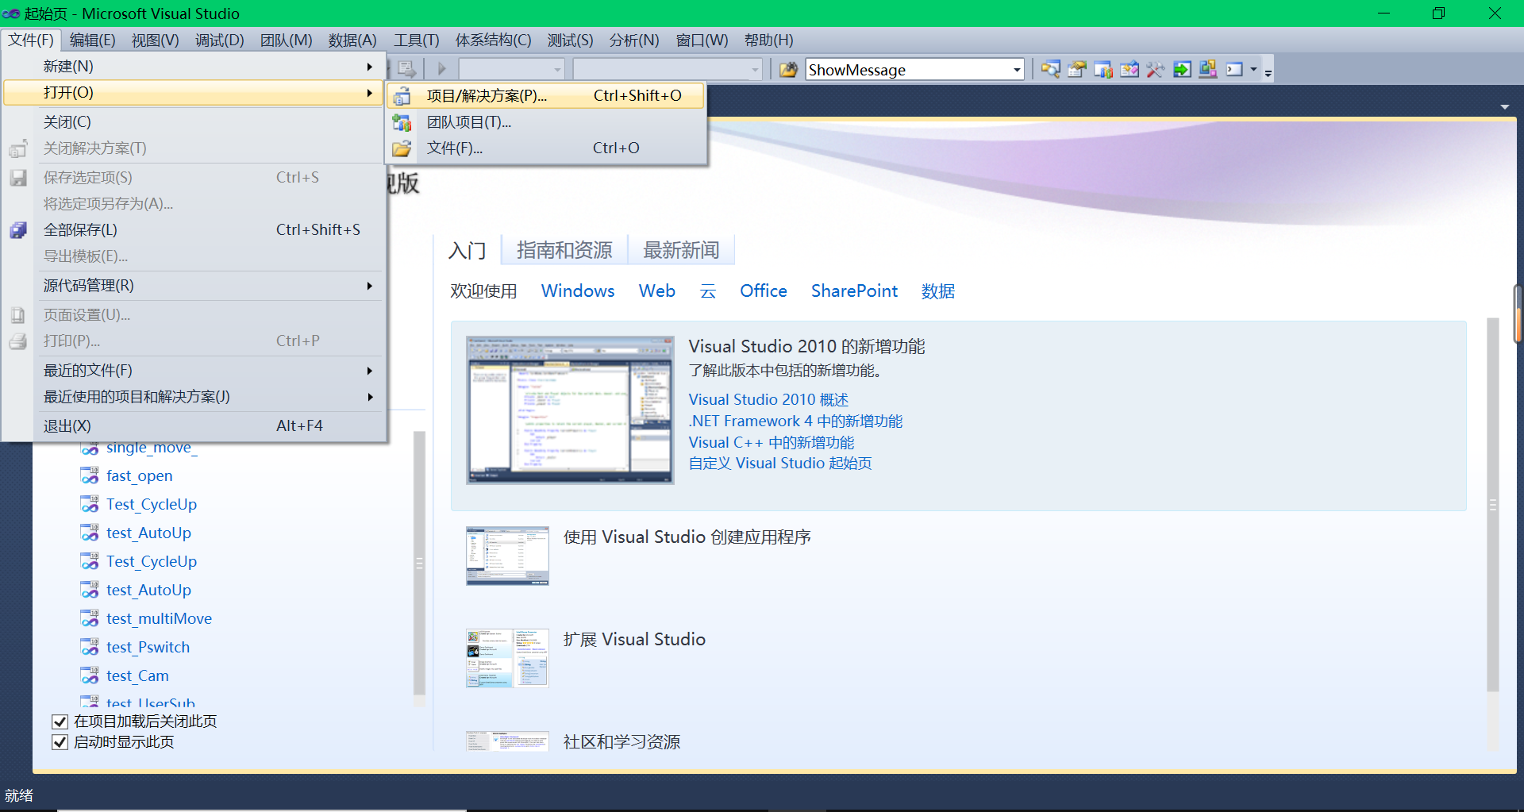
2.选择单轴运动项目下的 single_move_.sln 项目解决方案文件（.sln）文件打开
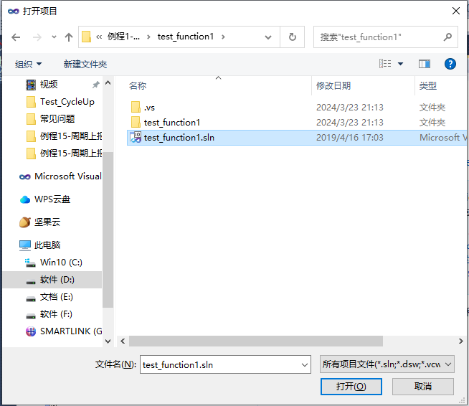

3.点击启动调试即可运行程序
